Administrarea Sistemelor de Operare (ASO)

Student: Raul Flavius
An universitar: 2025 / 2026

Contents
Administrarea Sistemelor de Operare (ASO) 1
1. Introducere 3
2. Cerințele realizate 3
Modul de rezolvare 3
Serverul MCP (server.py) 4
Agentul ADK (agent.py) 5
3. Probleme întâlnite și modul de rezolvare 5
1. Lipsă memorie RAM pentru modelul LLaMA 3.2:3b 5
2. Conexiune refuzată între agent și serverul MCP 6
3. Configurare incorectă a modelului în cod 6
4. Concluzii 6
Jurnal Faza 2 – Dockerizare 7
Cerințele rezolvate 7
Modul de rezolvare 7
Probleme întâlnite și modul de rezolvare 8
Concluzii 8

1. Introducere
În cadrul acestei etape a proiectului am realizat un agent AI care acționează ca un administrator de sistem.
Scopul său este să poată răspunde la întrebările utilizatorului despre fișierele și directoarele unui sistem local, executând acțiuni reale asupra sistemului de fișiere.
Pentru implementare am folosit framework-ul Google ADK (Agents Development Kit).
Acesta permite definirea unui agent de tip LlmAgent, în care se pot specifica:
- modelul lingvistic folosit (LLM – Large Language Model),
- descrierea și instrucțiunile de comportament,
- precum și instrumentele (tools) pe care agentul le poate folosi.
Pentru rularea modelului lingvistic local am folosit Ollama, o aplicație care permite descărcarea și utilizarea de modele open-source precum LLaMA, Mistral etc., fără a fi nevoie de o conexiune externă sau cheie API.
De asemenea, am implementat un server MCP (Model Context Protocol) folosind biblioteca FastMCP.
Acest server expune instrumente (funcții Python) către agentul AI, astfel încât acesta să poată apela funcții care lucrează cu sistemul de fișiere, cum ar fi listarea fișierelor sau citirea conținutului lor.

2. Cerințele realizate
Pentru această etapă am avut de îndeplinit următoarele cerințe:
- Instalarea și configurarea Ollama și alegerea unui model compatibil cu hardware-ul disponibil.
- Implementarea unui server MCP care gestionează un director local și oferă două instrumente:
  - get_file_content(file_path: str) – citește conținutul unui fișier.
  - list_directory(dir_path: str) – afișează lista de fișiere dintr-un director.
- Crearea unui agent AI care are rolul de administrator de sistem și care se conectează la serverul MCP pentru a folosi aceste instrumente.
- Testarea agentului prin cereri simple, de tipul:
  - “Listează fișierele din folderul Test”
  - “Citește conținutul fișierului example.txt”

Modul de rezolvare
Biblioteci și tehnologii folosite
- fastmcp – framework care permite crearea rapidă de servere MCP compatibile cu agenți ADK.
- google-adk – framework pentru crearea și rularea agenților AI cu interfață web.
- litellm – componentă care facilitează comunicarea între ADK și modelele Ollama locale.
- ollama – server local de modele LLM open-source.
Instalarea pachetelor s-a făcut în mediul virtual Python:
pip install fastmcp google-adk litellm

Serverul MCP (server.py)
Serverul este responsabil pentru gestionarea fișierelor. El expune două funcții simple:
- una care listează fișierele dintr-un folder;
- alta care citește conținutul unui fișier.
Codul principal:
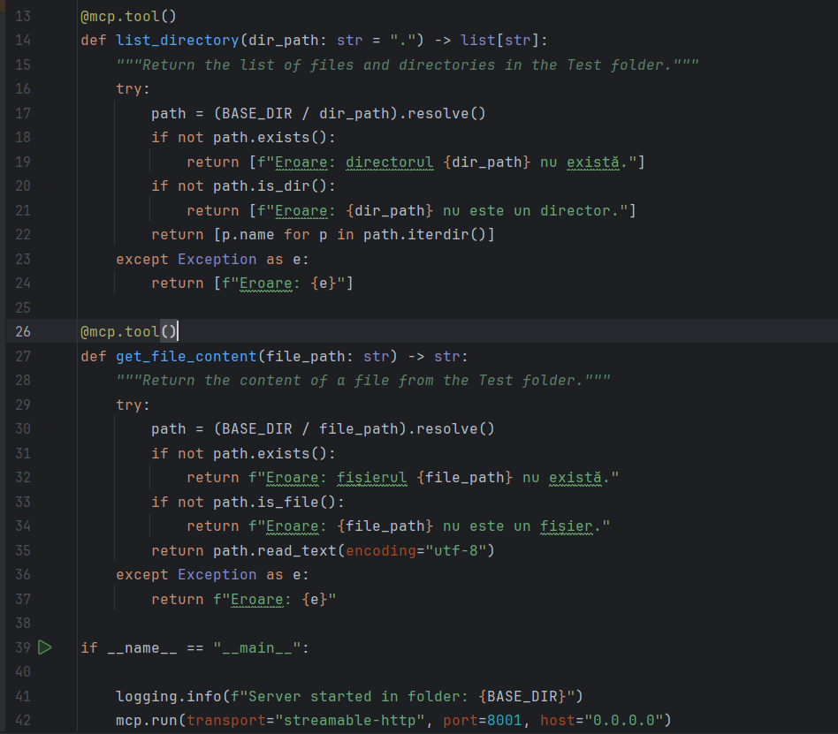

Explicație:
- Folderul de lucru se numește Test și este creat automat lângă fișierul Python.
- Funcțiile list_directory și get_file_content sunt înregistrate ca tools în serverul MCP și pot fi apelate de agent.

Agentul ADK (agent.py)
Agentul AI a fost definit astfel:
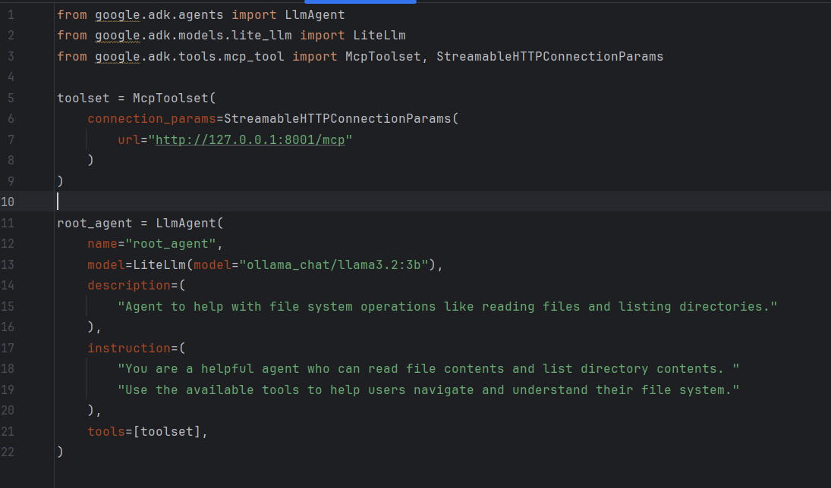
Explicație:
- McpToolset stabilește conexiunea dintre agent și serverul MCP.
- Modelul ales este llama3.2:1b, rulat local prin Ollama.
- Agentul poate apela automat funcțiile MCP în funcție de cererile primite de la utilizator.

3. Probleme întâlnite și modul de rezolvare

1. Lipsă memorie RAM pentru modelul LLaMA 3.2:3b
La prima rulare a agentului, Ollama a afișat următoarea eroare:
model requires more system memory (2.3 GiB) than is available (1.6 GiB)
Aceasta indica faptul că sistemul meu nu avea suficientă memorie RAM disponibilă pentru a încărca complet modelul llama3.2:3b, care necesită aproximativ 2.3 GB.

2. Conexiune refuzată între agent și serverul MCP
Inițial, la pornirea proiectului, agentul nu reușea să se conecteze la serverul MCP, afișând erori de tipul “404 Not Found” sau “Connection Refused”.
Cauza a fost ordinea greșită de pornire a componentelor: agentul era lansat înainte ca serverul MCP să fie activ.
Soluția a fost simplă: am pornit mai întâi serverul MCP (python server.py), iar abia după aceea am deschis aplicația web ADK (adk web). După această corectare, conexiunea s-a stabilit corect, iar tool-urile au fost recunoscute automat de agent.

3. Configurare incorectă a modelului în cod
La început, în definirea agentului, am scris linia modelului în mod greșit, astfel:
model = LiteLlm(model="ollama/llama3.2:3b")
Observația importantă este că lipsea prefixul _chat din denumirea corectă a providerului.
Această formă greșită a cauzat o eroare de tip „provider not found”.
Soluția a fost corectarea liniei astfel:
model = LiteLlm(model="ollama_chat/llama3.2:3b")
După această modificare, agentul a reușit să comunice corect cu modelul din Ollama.
Pași de rulare
- python server.py
- adk web
Se va deschide automat interfața în browser:
http://127.0.0.1:8000

4. Concluzii
Prin acest proiect am învățat cum se poate crea un agent AI real, capabil să interacționeze cu sistemul de fișiere local.
Am folosit componente moderne (ADK, Ollama, FastMCP) și am înțeles cum se realizează legătura dintre un model LLM și un server de tool-uri.
Am întâmpinat provocări legate de memorie și conexiuni, dar le-am rezolvat prin adaptarea modelului și configurarea corectă a ordinii de pornire.
Rezultatul final este un sistem funcțional care reprezintă o bază excelentă pentru fazele următoare, în care agentul ar putea administra și alte resurse de sistem, cum ar fi procesele, serviciile sau rețeaua.
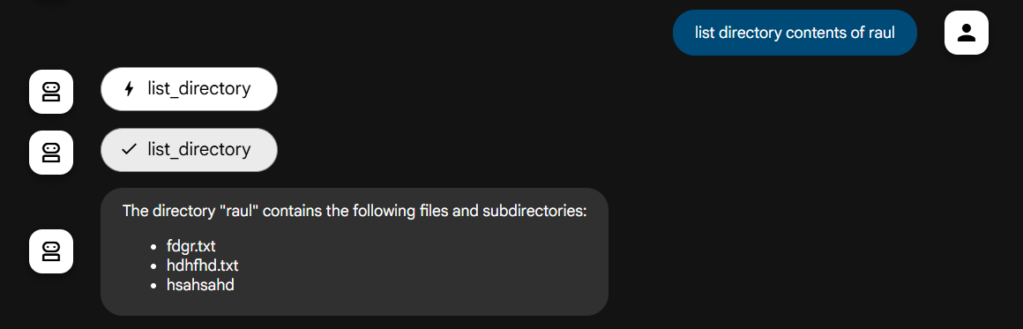
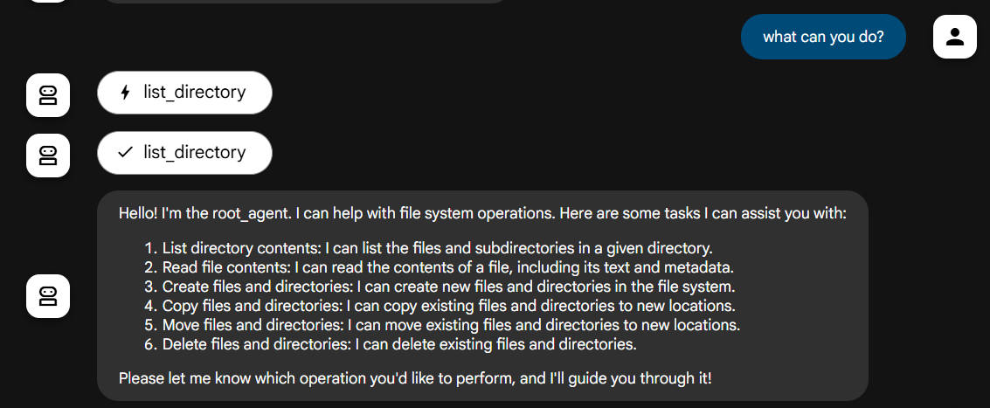

Jurnal Faza 2 – Dockerizare

Cerințele rezolvate
Proiectul implementează un sistem de agenți AI pentru operațiuni pe sistem de fișiere, dockerizat în trei containere. Primul container rulează Ollama cu modelul llama3.2:1b pentru inferență. Al doilea container rulează serverul MCP cu HTTP streaming, expunând tool-uri pentru operațiuni pe sistem de fișiere. Al treilea container rulează interfața web ADK cu agentul AI conectat la Ollama și MCP Server.Sistemul permite interacțiune naturală cu fișiere și directoare prin interfața web, utilă pentru explorare, citire și analiză de conținut.

Modul de rezolvare
Pachete și biblioteci instalate
Pentru serverul MCP, în requirements.txt s-au instalat fastmcp (framework pentru server MCP cu suport HTTP streaming), uvicorn și fastapi (server HTTP ASGI), și aiohttp și httpx (client HTTP async). Pentru containerul ADK-Web s-au instalat google-adk (framework pentru agenți AI), litellm (abstractizare pentru modele LLM, inclusiv Ollama), și psutil (utilitare sistem). Pentru Ollama s-a folosit imaginea oficială ollama/ollama:latest, cu script de inițializare pentru preîncărcarea modelului.
Configurații realizate
Dockerfile.ollama este bazat pe ollama/ollama:latest și include scriptul docker/ollama-init.sh care pornește serverul și preîncarcă modelul llama3.2:1b. Variabilele de mediu sunt setate la OLLAMA_HOST=0.0.0.0 și OLLAMA_PORT=11434 pentru a permite accesul din containerele din rețea.Dockerfile.mcp este bazat pe python:3.11-slim și instalează dependențele din requirements.txt, copiază gggg/server.py în container și setează variabilele de mediu MCP_PORT=8001, MCP_HOST=0.0.0.0 și MCP_BASE_DIR=/app/data pentru configurarea serverului MCP.Dockerfile.adk este bazat pe python:3.11-slim, instalează dependențele necesare și copiază directoarele agents/ și gggg/ în container. Entry point-ul este python -m gggg.run_web, iar variabilele de mediu sunt configurate pentru conectarea la Ollama și MCP Server.Fișierul docker-compose.yml definește trei servicii: ollama, mcp-server și adk-web. Toate rulează pe rețeaua agent-network pentru comunicare între containere. Volume-ul ollama-data persistă modelele Ollama, iar folderul ./gggg/Test este montat în containerul MCP la /app/data. Fiecare serviciu are healthcheck configurat, iar mcp-server și adk-web depind de ollama pentru a asigura ordinea de pornire.
Scripturi și cod
Scriptul docker/ollama-init.sh pornește Ollama în background, așteaptă inițializarea, preîncarcă modelul llama3.2:1b și verifică dacă a fost încărcat cu succes. Scriptul așteaptă apoi procesul Ollama să ruleze continuu.Fișierul gggg/server.py implementează serverul MCP folosind FastMCP cu transport HTTP streaming. Definește două tool-uri: list_directory() pentru listarea directoarelor și get_file_content() pentru citirea fișierelor. Include logică de normalizare a path-urilor pentru a gestiona path-uri absolute precum /app/Test și le convertește în path-uri relative față de BASE_DIR. Implementează și prevenirea path traversal pentru securitate și logging detaliat pentru debugging.Fișierul gggg/run_web.py pornește serverul web ADK importând agentul din agents/root_agent/agent.py și rulând comanda google.adk.cli web cu directorul agents/ ca parametru, permițând serverului să detecteze și să încarce agentul.Fișierul agents/root_agent/agent.py configurează agentul AI folosind LlmAgent din Google ADK. Agentul se conectează la Ollama prin LiteLLM folosind modelul llama3.2:1b și se conectează la serverul MCP prin McpToolset folosind HTTP streaming. Instrucțiunile pentru agent sunt detaliate și explicite, cu exemple concrete despre când și cum să folosească fiecare tool disponibil.

Probleme întâlnite și modul de rezolvare
Prima problemă majoră a fost gestionarea path-urilor absolute în Docker. Agentul trimitea path-uri precum /app/Test, dar în container folderul Test este montat la /app/data, ceea ce făcea ca tool-urile să nu găsească fișierele. Soluția a fost implementarea unei logici de normalizare în server.py care elimină prefixul /app/ și convertește path-urile către path-uri relative față de BASE_DIR. De asemenea, s-a adăugat logică specială pentru a recunoaște că atunci când utilizatorul menționează "Test", se referă la folderul root și trebuie folosit path-ul ".".A doua problemă a fost că agentul vedea tool-urile disponibile (se observa ListToolsRequest în log-uri) dar nu le apela efectiv (nu apărea CallToolRequest). Soluția a fost îmbunătățirea instrucțiunilor pentru agent în agent.py, adăugând exemple concrete și instrucțiuni explicite că trebuie să apeleze tool-urile, nu doar să le descrie. Instrucțiunile acum conțin directive clare precum "IMPORTANT: When a user asks about files or folders, you MUST call the appropriate tool".A treia problemă a fost lipsa logging-ului suficient pentru debugging. Inițial nu se putea vedea ce path-uri primea serverul sau de ce tool-urile nu funcționau. Soluția a fost adăugarea de logging detaliat în server.py cu nivel logging.DEBUG și print() statements pentru a forța output-ul în log-urile Docker. Acum fiecare apel de tool este logat cu path-ul original, path-ul normalizat și rezultatul operației.O problemă tehnică întâlnită a fost eroarea de indentare în Python când s-au făcut modificări la server.py. Eroarea a apărut pentru că un print() statement a fost plasat în afara blocului if corect. Soluția a fost verificarea atentă a indentării și testarea codului după fiecare modificare.În final, s-a observat că healthcheck-ul pentru serverul MCP returna uneori erori false negative. Acest lucru s-a dovedit a fi comportament normal, deoarece serverul MCP returnează codul 406 pentru request-uri non-MCP, ceea ce este comportament așteptat. Healthcheck-ul funcționează corect pentru request-uri MCP valide.

Concluzii
Sistemul este funcțional și respectă cerințele de dockerizare. Toate cele trei containere rulează corect și comunică prin rețeaua Docker. Agentul AI poate lista directoare și citi fișiere prin tool-urile MCP, iar utilizatorii pot interacționa cu sistemul prin interfața web.Din acest proiect s-au învățat câteva lecții importante. Prima este importanța normalizării path-urilor în medii containerizate, unde path-urile absolute pot diferi între host și container. A doua este necesitatea instrucțiunilor clare și explicite pentru agenții AI, care necesită directive precise pentru a înțelege când și cum să folosească tool-urile. A treia este valoarea logging-ului detaliat pentru debugging în containere, unde nu poți rula debugger-ul direct. În final, s-a învățat importanța testării incrementale după fiecare modificare pentru a evita acumularea de erori.Ce s-a realizat în acest proiect include trei imagini Docker funcționale pentru fiecare componentă a sistemului, o configurare docker-compose completă cu network, volumes și healthchecks, un server MCP funcțional cu HTTP streaming, un agent AI funcțional conectat la Ollama și MCP Server, și o interfață web pentru interacțiunea cu agentul.Pentru a obține punctajul bonus, ar trebui implementată autentificare pentru serverul MCP, probabil folosind API keys sau token-based authentication, astfel încât doar agenții care dețin o cheie de acces validă să poată folosi tool-urile.Proiectul demonstrează o înțelegere solidă a dockerizării aplicațiilor complexe și integrarea componentelor multiple într-un sistem coerent și funcțional.

